ДНІПРОВСЬКИЙ НАЦІОНАЛЬНИЙ УНІВЕРСИТЕТ ІМЕНІ ОЛЕСЯ ГОНЧАРА

ФАКУЛЬТЕТ ПРИКЛАДНОЇ МАТЕМАТИКИ

КАФЕДРА КОМП’ЮТЕРНИХ ТЕХНОЛОГІЙ

**Лабораторна робота №6**

**«**Маршрутизація, доменна адресація**»**

**з курсу «Обчислювальні системи, мережі та комп'ютерні комунікації»**

Виконав:

студент групи ПА-19-2

Ільяшенко Єгор

Дніпро, 2021

**Зміст**

Теоретичні відомості 3

Постановка завдання 7

Індивідуальне завдання 8

Контрольні запитання 10

Висновки 12

# Теоретичні відомості

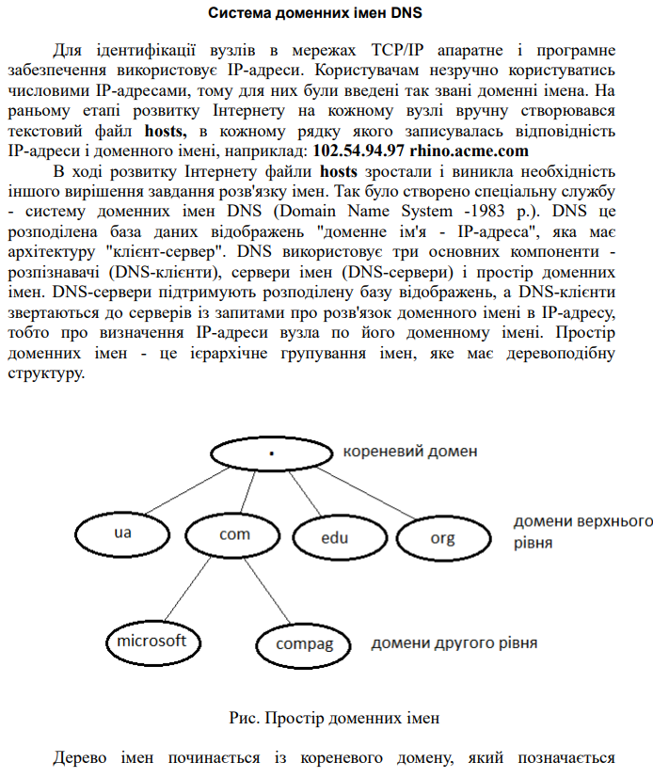

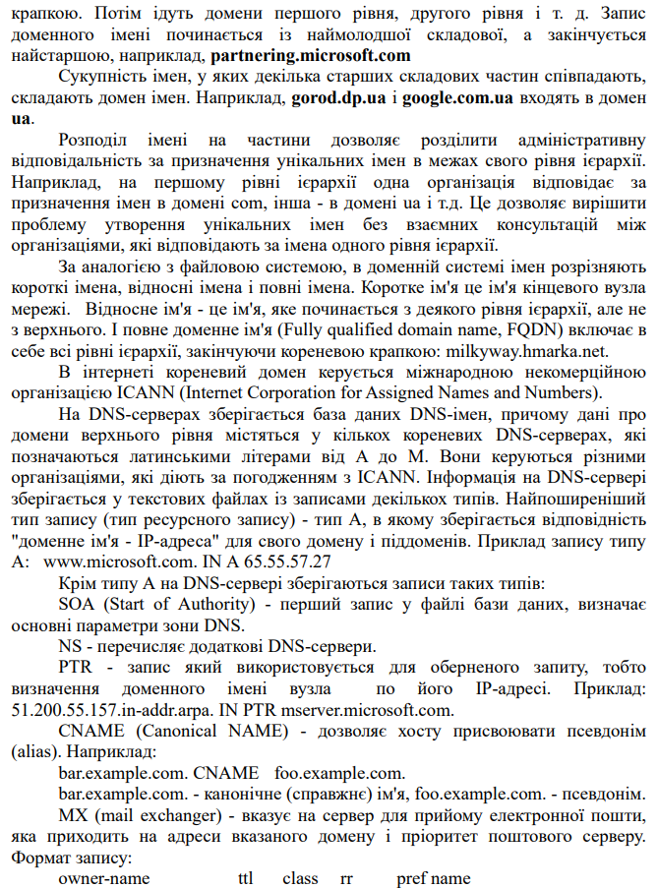

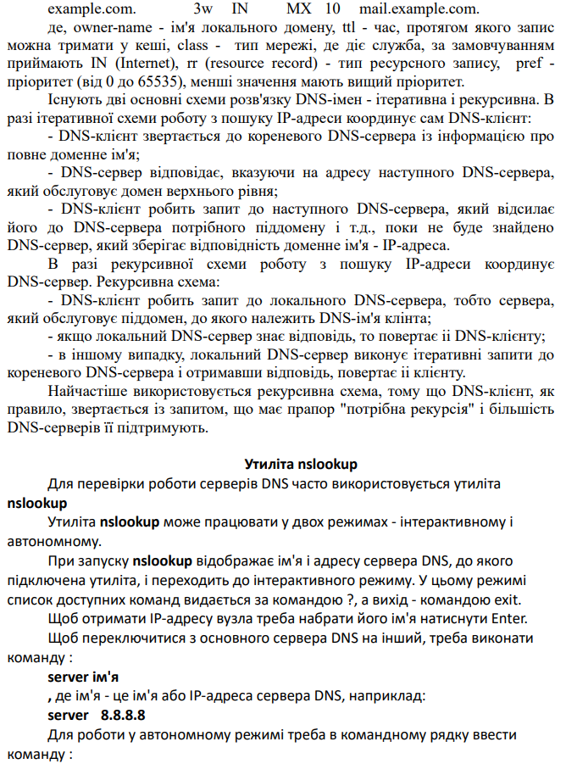

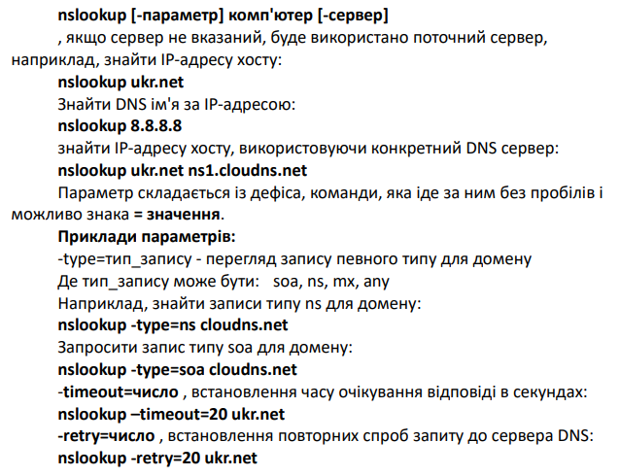

# Постановка завдання

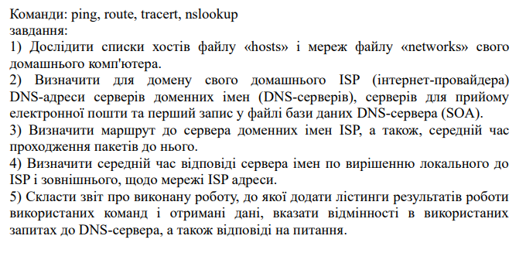



# Індивідуальне завдання

Файл Host’s

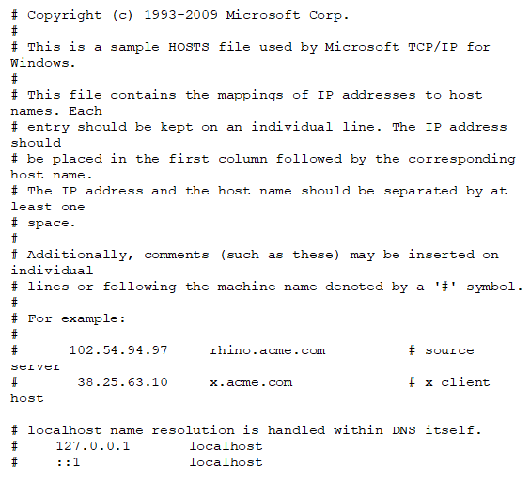

Файл Networks

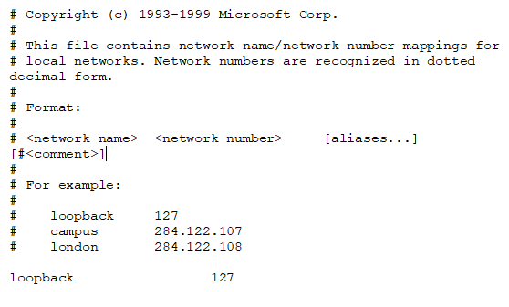

DNS-сервери мого інтернет провайдеру



Використання команди tracert. Шлях до серверів Google

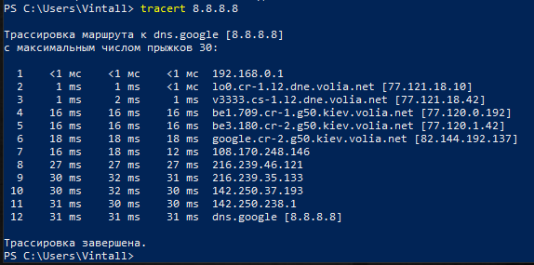

DNA-сервер (SOA)



Tracert до DNS-серверів мого провайдеру.

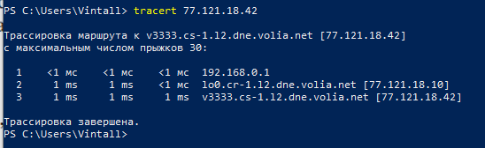

Команда ping до DNS-серверів мого провайдера. (відгук)

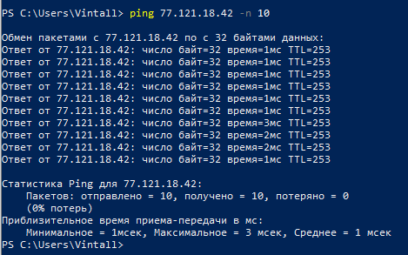

В результаті

# Контрольні запитання

1. Як вирішувалося завдання розв’язку імен до створення системи доменних імен DNS?

Додавали файл hosts, у якому писали відношення деяких ip-адрес до доменних імен.

1. Із яких частин складається система DNS?

DNS-сервер, DNS-клієнт, простір доменних імен.

1. Які існують схеми розв’язку доменних імен?

Ітеративний і рекурсивний.

1. Яка утиліта використовується для перевірки роботи DNS-серверів?

nslookup

1. Записи яких типів зберігаються на DNS-сервері?



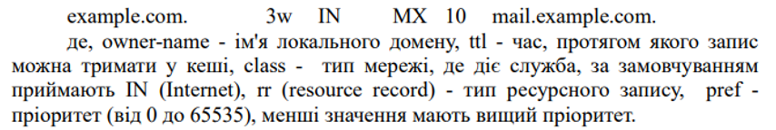

1. Якою організацією керується кореневий домен?



1. Що таке FQDN?

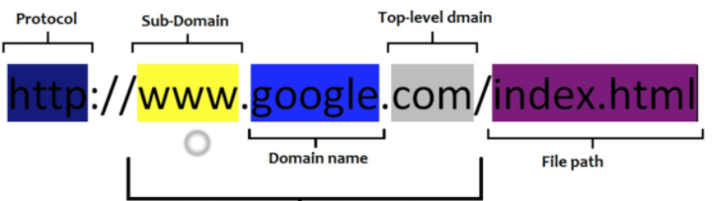

1. До якого рівня моделі OSI відноситься протокол DNS?

7-й рівень

1. У яких режимах може працювати утиліта nslookup?

Інтерактивний та автономний.

1. Яку перевагу дає розподіл DNS-імені на частини

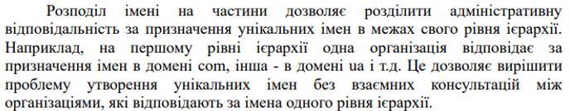

Швидше шукати відношення. З найвишчого рівня до найнижчого (кінець -> начало)

# Висновки

Під час виконання лабораторної роботи №6 по темі «Маршрутизація, доменна адресація» було розглянуто тему DNS-серверів. Я ознайомився з тим, як Domain name system підбирає IP-адреси відповідно до доменного імені. Було використано команди ping, tracert. Працюючи у консолі PowerShell, я знайшов DNS-сервери свого провайдера та дізнався час відгуку від нього. Також було визначено шлях від мого комп’ютера до серверів Google.

Було дано відповіді на контрольні питання та написано звіт.